**LANDGANGSINFORMATIONEN GETXO / BILBAO / SPANIEN**

|  |  |
| --- | --- |
| **Dienstag,**  **17.09.2024** | **Getxo** liegt an der Mündung des Flusses Nervión am Golf der Biskaya, nördlich angrenzend an die Provinzhauptstadt Bilbao. Im 19. Jahrhundert sorgten reiche Kaufleute und Industrielle aus Bilbao und Madrid, die ihren Sommersitz nach Getxo verlegten, für ein rasches Bevölkerungswachstum und einen wirtschaftlichen Aufschwung. Es entstanden Seebäder, ein Kasino und Hotels. Die bis zu 60 Meter hohe Steilküste, die teilweise in Sandstrände übergeht, prägt das Bild der Stadt, die durch ihr mildes Klima anziehend wirkt. Der Hafen im Stadtteil Algorta dient heute vorwiegend dem Tourismus und der Freizeit, der traditionelle Fischfang spielt kaum noch eine Rolle, obwohl er durch die Nähe zur Großstadt Bilbao bis in die Neuzeit einen entscheidenden Beitrag zur Entwicklung der Stadt spielte. |
| **Pier:**  **Shuttlebus:**  **Tourist-Info:**  **Sehenswertes:** | **MS Amadea** liegt am Getxo Pier 03, ca. 1,5 bis 2 km vom Stadtzentrum entfernt.  Es verkehrt erstmals um 08.30 Uhr und danach ab 09.00 Uhr im 15-Minuten Rythmus ein kostenfreier Shuttleservice vom Hafen zur **Metrostation Algorta in Getxo (m)**, von wo Sie u.a. mit der „Metro Bilbao“ / Linie L1 (Richtung Etxebarri) nach Bilbao (Station Abando) fahren können. Eine Metro-Fahrt nach Bilbao kostet pro Person und Strecke 1,90€. Die Metro verkehrt alle fünf bis sieben Minuten und dauert ca. 30 Minuten. Auf dem Rückweg nach Getxo nehmen Sie wieder die „Metro Bilbao“ Richtung Sopela / Plentzia. Die letzte Shuttlebusfahrt von der Metrostation zum Hafen ist um 13.00 Uhr.  Selbstverständlich können Sie auch mit dem Taxi nach Bilbao fahren, dies kostet etwa 30€ pro Strecke (etwa 15 Kilometer). Taxen erreichen Sie unter +34 944 91 5353.  **Getxo Turismo (i)**, Muelle Ereaga Kaia, geöffnet: täglich 09.30 bis 14.30 Uhr und 16.00 bis 19.00 Uhr.  Wahrzeichen der Stadt Getxo ist die 160 Meter lange und 50 Meter hohe **Hochbrücke Puente de Bizkaia** **(1)**, die den Stadtteil **Las Arenas (2)** über den Fluss **Nervión (3)** mit der gegenüberliegenden Stadt **Portugalete (4)** verbindet und von der aus man traumhafte Ausblicke auf die zwei Städte, die Bucht und das Meer genießen kann. Der Eintritt für den Fußgängerüberweg beträgt ca. 9,50 €. Die Abenteurer können auch für etwa 25,00€ (inkl. Ausrüstung) eine Klettertour auf die Brücke unternehmen. Auch eine Gondelfahrt von der einen zur anderen Seite ist möglich. Die Kosten hierfür liegen bei nur etwa 0,50 €.  Das **Stadtzentrum Getxos** erstreckt sich um den Mündungsbereich des Nervion im Stadtteil Las Arenas (2), wo es Einkaufsmöglichkeiten und Gastronomie gibt, zu erreichen über die **Uferpromenade Areetako Kaia (5).**  Vor dem Zentrum liegt der **königliche Yachthafen Real Club Marítimo del Abra Real (6)**, der **kleine Strand Playa de Las Arenas (7)**, sowie ein langer **Kay (8)**, der zum Flanieren einlädt und auf dem gleich mehrere Parkanlagen untergebracht sind, zu vorderst der **Parque Evaristo Churruca (9)** mit riesigem Monument. Dahinter ragt die **Kirche Parroquia Nuestra Señora de las Mercedes (10)** empor.  Am Strand entlang und der Küste weiter folgend führt ein beliebter **Wanderweg**, der an den berühmten, imposanten, steil abfallenden Klippen verläuft und dabei auch vorbei an der **Mühle von Aixerrota (11)**, dem **Fuerte de la Galea (12)**, einer Festungsanlage aus dem 18. Jahrhundert, sowie dem **Leuchtturm von Galea (13)**.  In der Nähe des Hafens finden sind Anbieter für Bootstouren, Surfkurse, Tauchschulen und weitere Wassersport-Aktivitäten. |

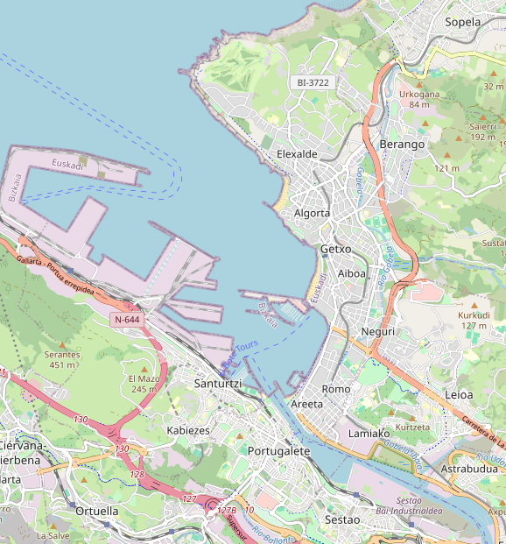

13

12

11

m

i

MS Amadea

5

2

8

6

Weitere Informationen über die Region finden Sie in Ihrem MARCO POLO Reiseführer ab Seite 57!  
**Ihr Phoenix-Team wünscht Ihnen schöne Eindrücke in Getxo / Bilbao / Spanien!  
(Angaben gemäß Agentur & Internet – ohne Gewähr!)**

Quelle: www.openstreetmap.org

10

7, 9

4

3

1

Quelle: www.openstreetmap.org

5

Shuttlebus-Stopp   
“Southsea”

Weitere Informationen über die Region finden Sie in Ihrem MARCO POLO Reiseführer ab Seite 40!  
**Ihr Phoenix-Team wünscht Ihnen schöne Eindrücke in Portsmouth / England / GB!  
(Angaben gemäß Agentur & Internet – ohne Gewähr!)**

Shuttlebus-Stopp   
“Hover”